### **查询职称电子证书编号及打印指引（2023年度）**

### 一、打印证书

2023年度深圳市林业专业职称评审通过人员，于2024年08月26日起，请自行打印职称电子证书，打印指引如下：

请使用 IE8 及以上浏览器登录 “广东省专业技术人才职称管理系统”，

网址：https://ggfw.hrss.gd.gov.cn/gdweb/ggfw/web/pub/ggfwzyjs.do

或者通过登录深圳市人才一体化平台跳转到此网站。

* **方法一：**

**第一步：打开网址点击“广东人社统一认证登录” ，跳转至“广东省人力资源和社会保障厅网上服务平台”。**

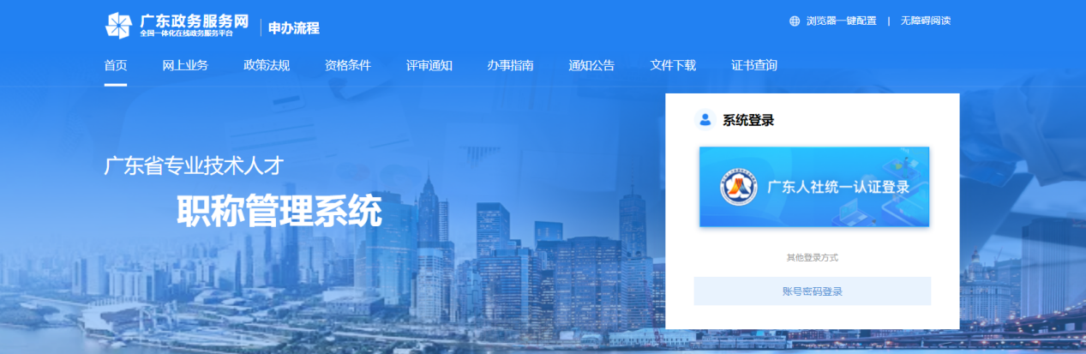

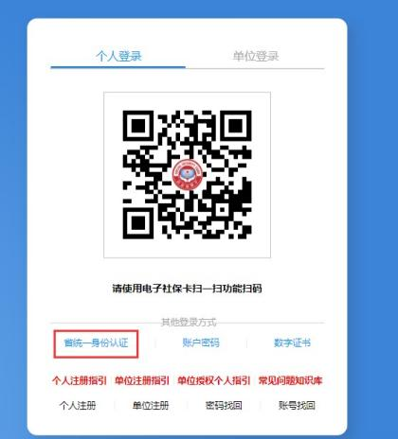

**第二步：选择左下角“省统一身份认证”，跳转至省政务登录界面。**

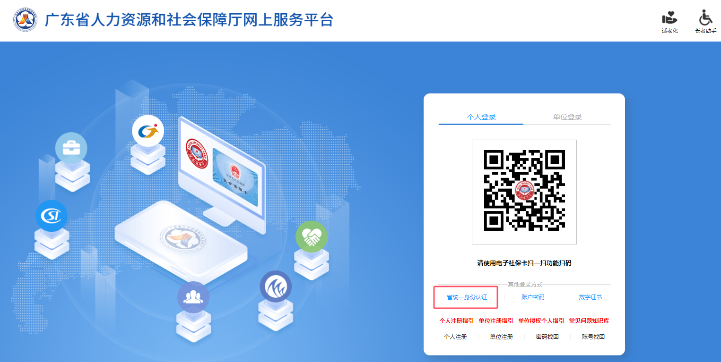

**第三步：选择“个人登录”，微信“扫一扫”功能扫码人脸识别登录。**

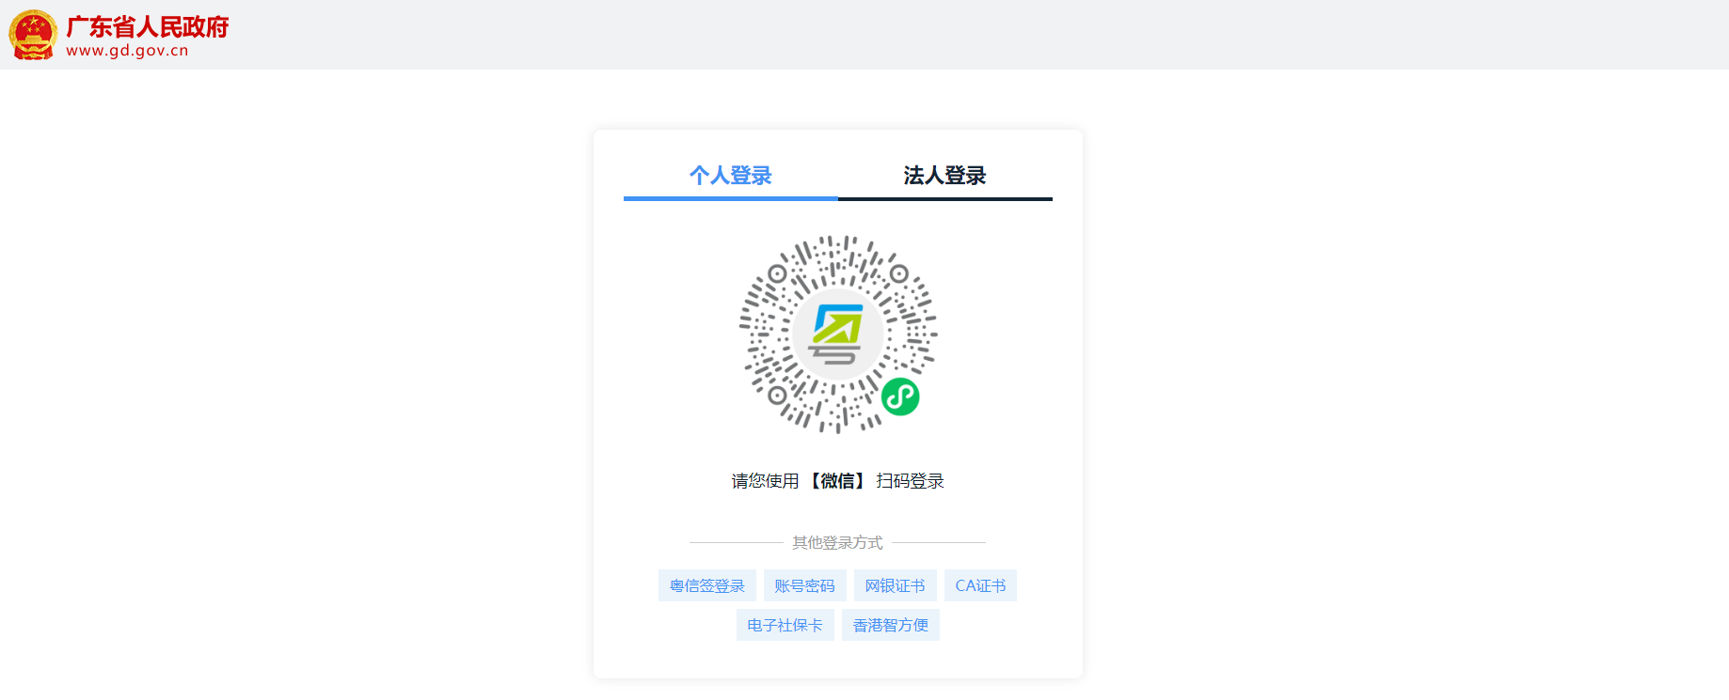

**第四步：“网上业务”→“个人信息”→“我的职称证书”**

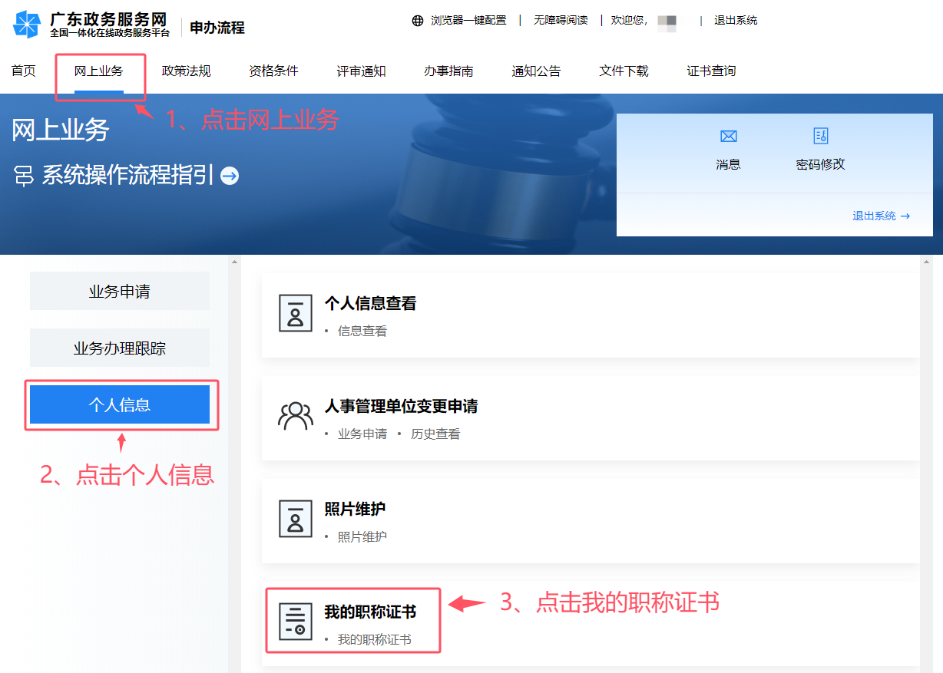

**第五步：“查看证照”即可打印职称证书**

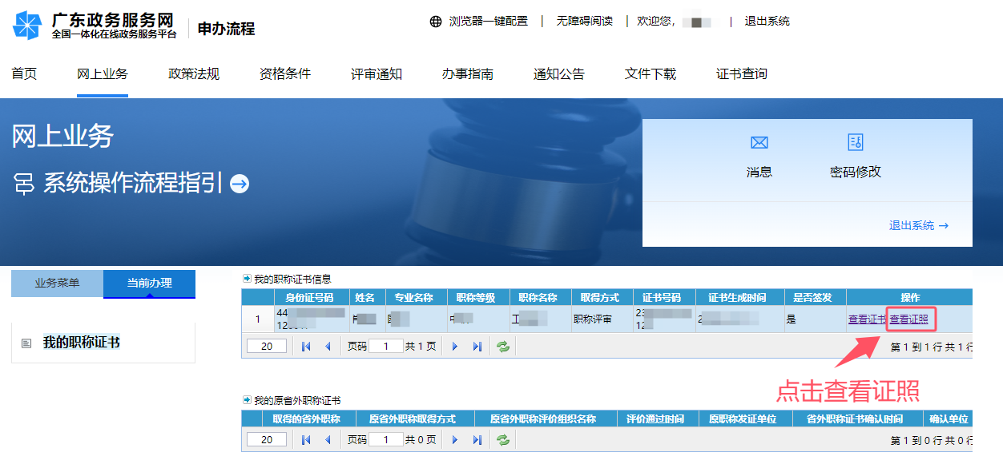

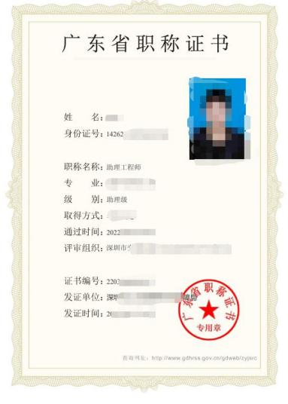

* **方法二：**

广东省专业技术人才职称管理系统官网首页点击“证书查询”功能项，使用个人的“姓名+身份证号+证书号码”查询职称证书信息，查出的结果里面直接可以下载电子证书。

【提示：系统跳转较慢，请稍等一下，查询网址详见该指引第一页。】

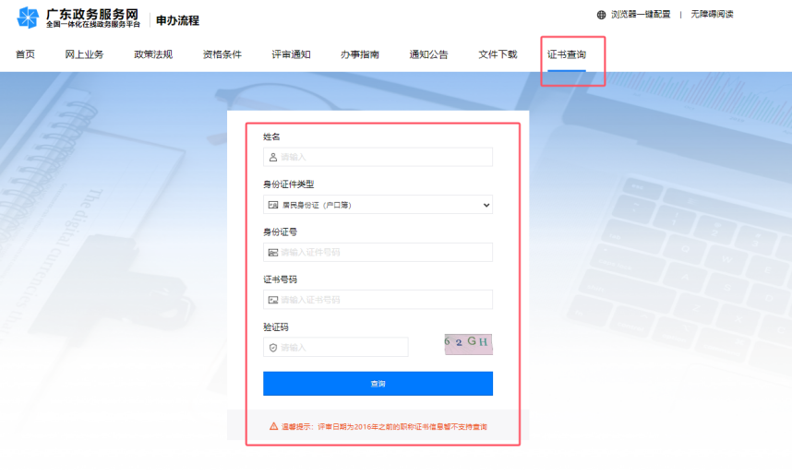

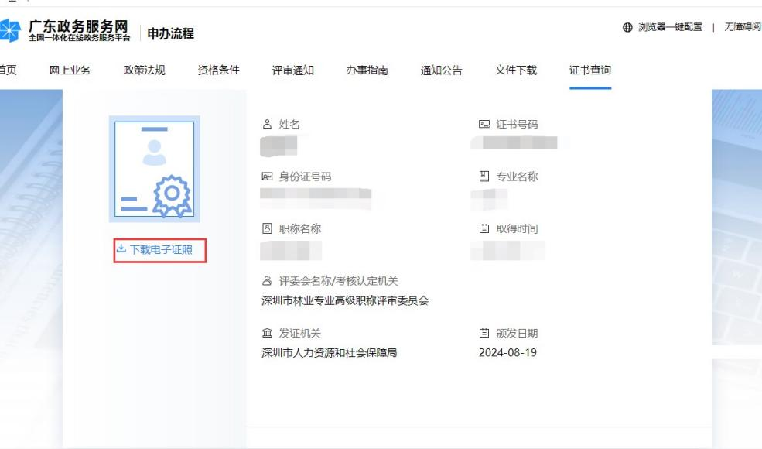

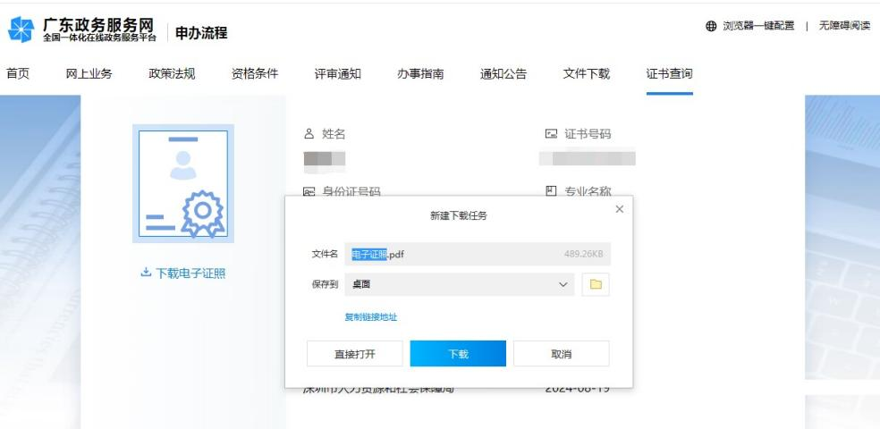

* **方法三：**

微信小程序“粤省事”——数字空间——职业资质**（**可以找到证书扫描件并将证书发送电子证照至邮箱**）。**

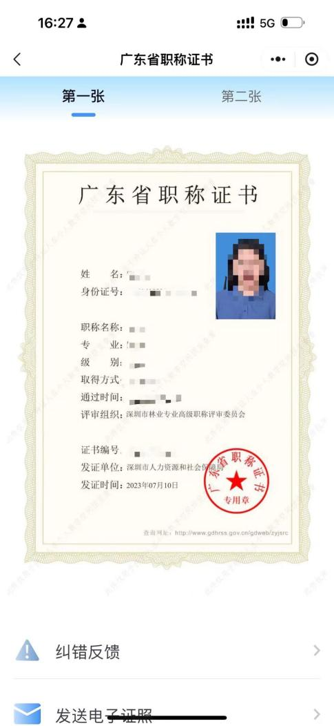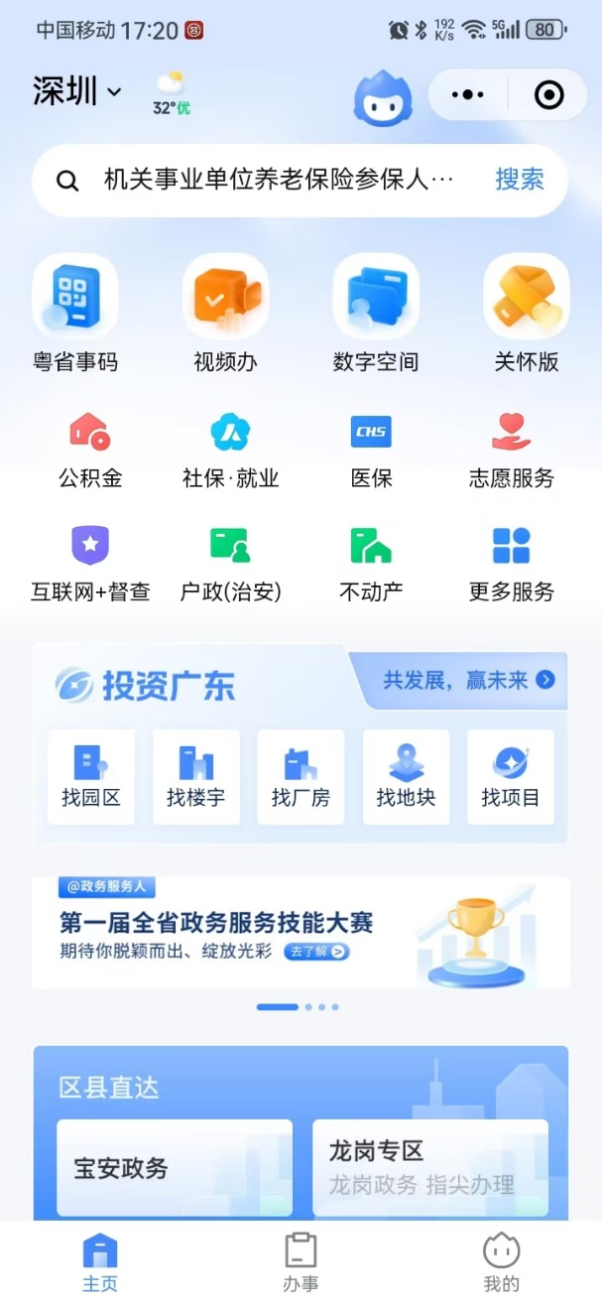

### 二、查询证书编号途径

1、职称证书评审备案通过后会有【深圳人社局】下发打印网址及证书编号，可通过短信查看证书编号（证书编号为13位数字编号）。

（短信样式：【深圳人社局】您好，您申请的202*年度**专业(**级)职称评审业务已全部办理通过，职称电子证书已生成，证书编号为:24**********3。请登录广东省专业技术人员职称管理系统(https://ggfw.hrss.gd.gov.cn/gdweb/ggfw/web/pub/ggfwzyjs.do)--证书查询”栏目，进行查看及打印，详情请直接咨询评委会办公室。此短信由市人力资源保障局短信平台代发。）。

2、微信打开“粤省事”——人才服务——专业证书查询——专业技术资格证书——查询本人证书——记住证书编号。